Совет депутатов Верх-Урюмского сельсовета Здвинского района

Новосибирской области

Вестник издается с 29 декабря 2006 года 7 сентября 2020 год № 22

**АДМИНИСТРАЦИЯ**

**ВЕРХ-УРЮМСКОГО СЕЛЬСОВЕТА**

**ЗДВИНСКОГО РАЙОНА НОВОСИБИРСКОЙ ОБЛАСТИ**

**ПОСТАНОВЛЕНИЕ**

**от 02.09.2020г. № 48-па**

**О внесении изменений в постановление администрации Верх-Урюмского**

**сельсовета Здвинского района Новосибирской области № 07-па от 28.01.2014 «О создании единой комиссии по осуществлению закупок товаров, работ, услуг для муниципальных нужд, утверждении ее состава, порядка работ и назначении ответственного за информационное обеспечение»**

В целях приведения нормативно-правовых актов в соответствие с действующим законодательством п о с т а н о в л я ю:

1. Внести в постановление администрации Верх-Урюмского сельсовета Здвинского района Новосибирской области № 07-па от 28.01.2014 года «О создании единой комиссии по осуществлению закупок товаров, работ, услуг для муниципальных нужд, утверждении ее состава, порядка работ и назначении ответственного за информационное обеспечение» следующие изменения:

1.1. Ввести в состав комиссии

Кузьмину Светлану Владимировну- специалиста 1 разряда администрации Верх-Урюмского сельсовета Здвинского района Новосибирской области

1.2. Вывести из состава комиссии

Гончарову Любовь Михайловну зам главы администрации Верх-Урюмского сельсовета Здвинского района Новосибирской области

2. Разместить данное постановление на официальном интернет-сайте администрации Верх-Урюмского сельсовета Здвинского района Новосибирской области .

3. Контроль за исполнением настоящего постановления оставляю за собой.

Глава Верх-Урюмского сельсовета

Здвинского района Новосибирской области И.А. Морозов

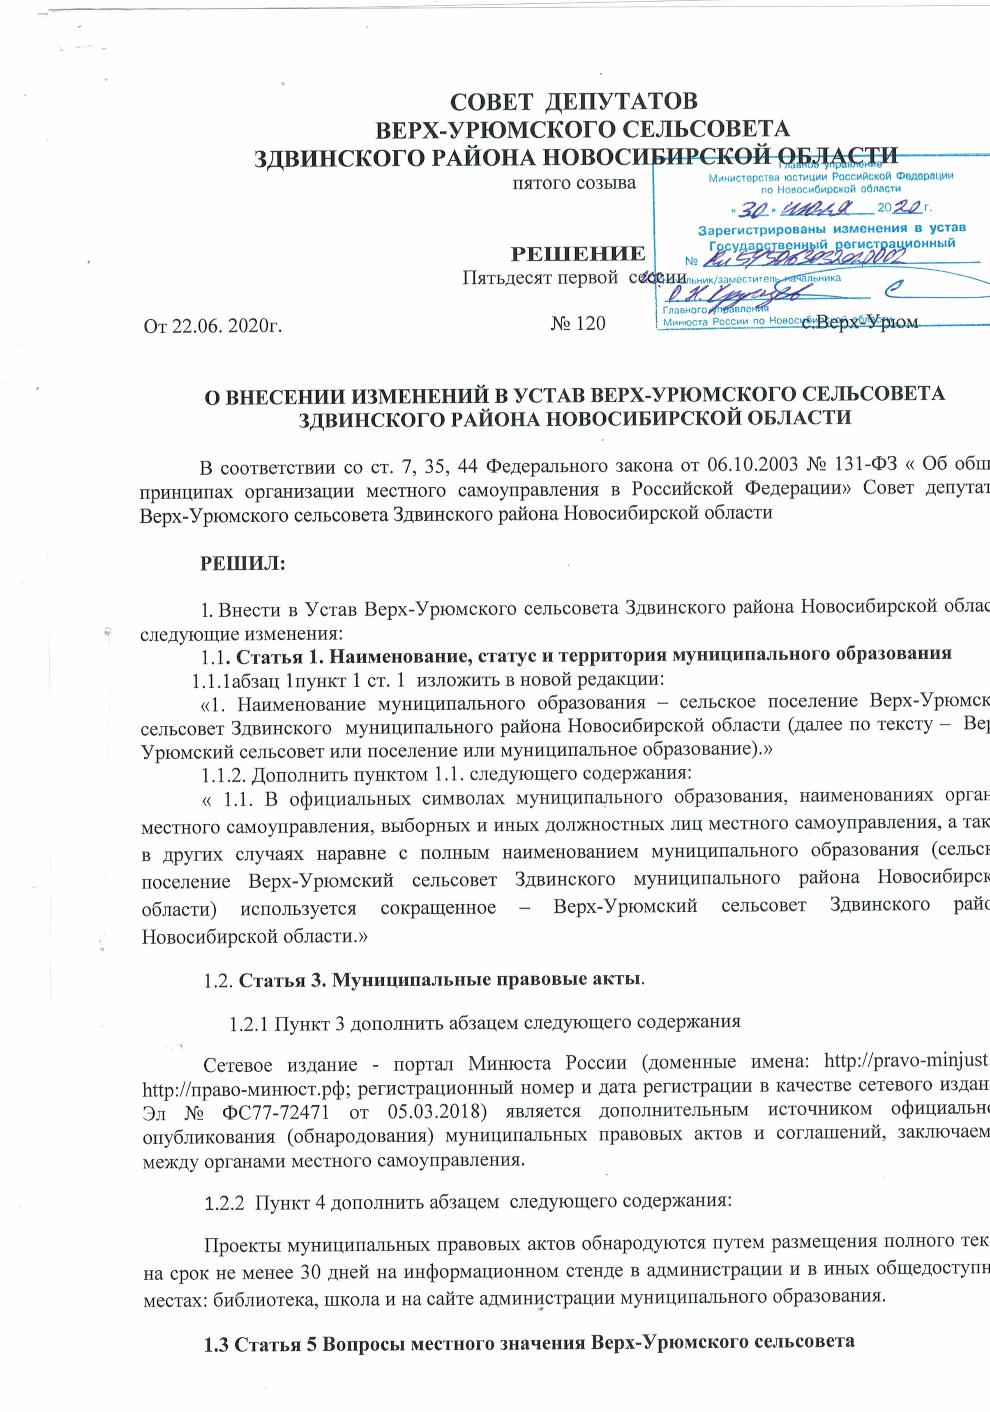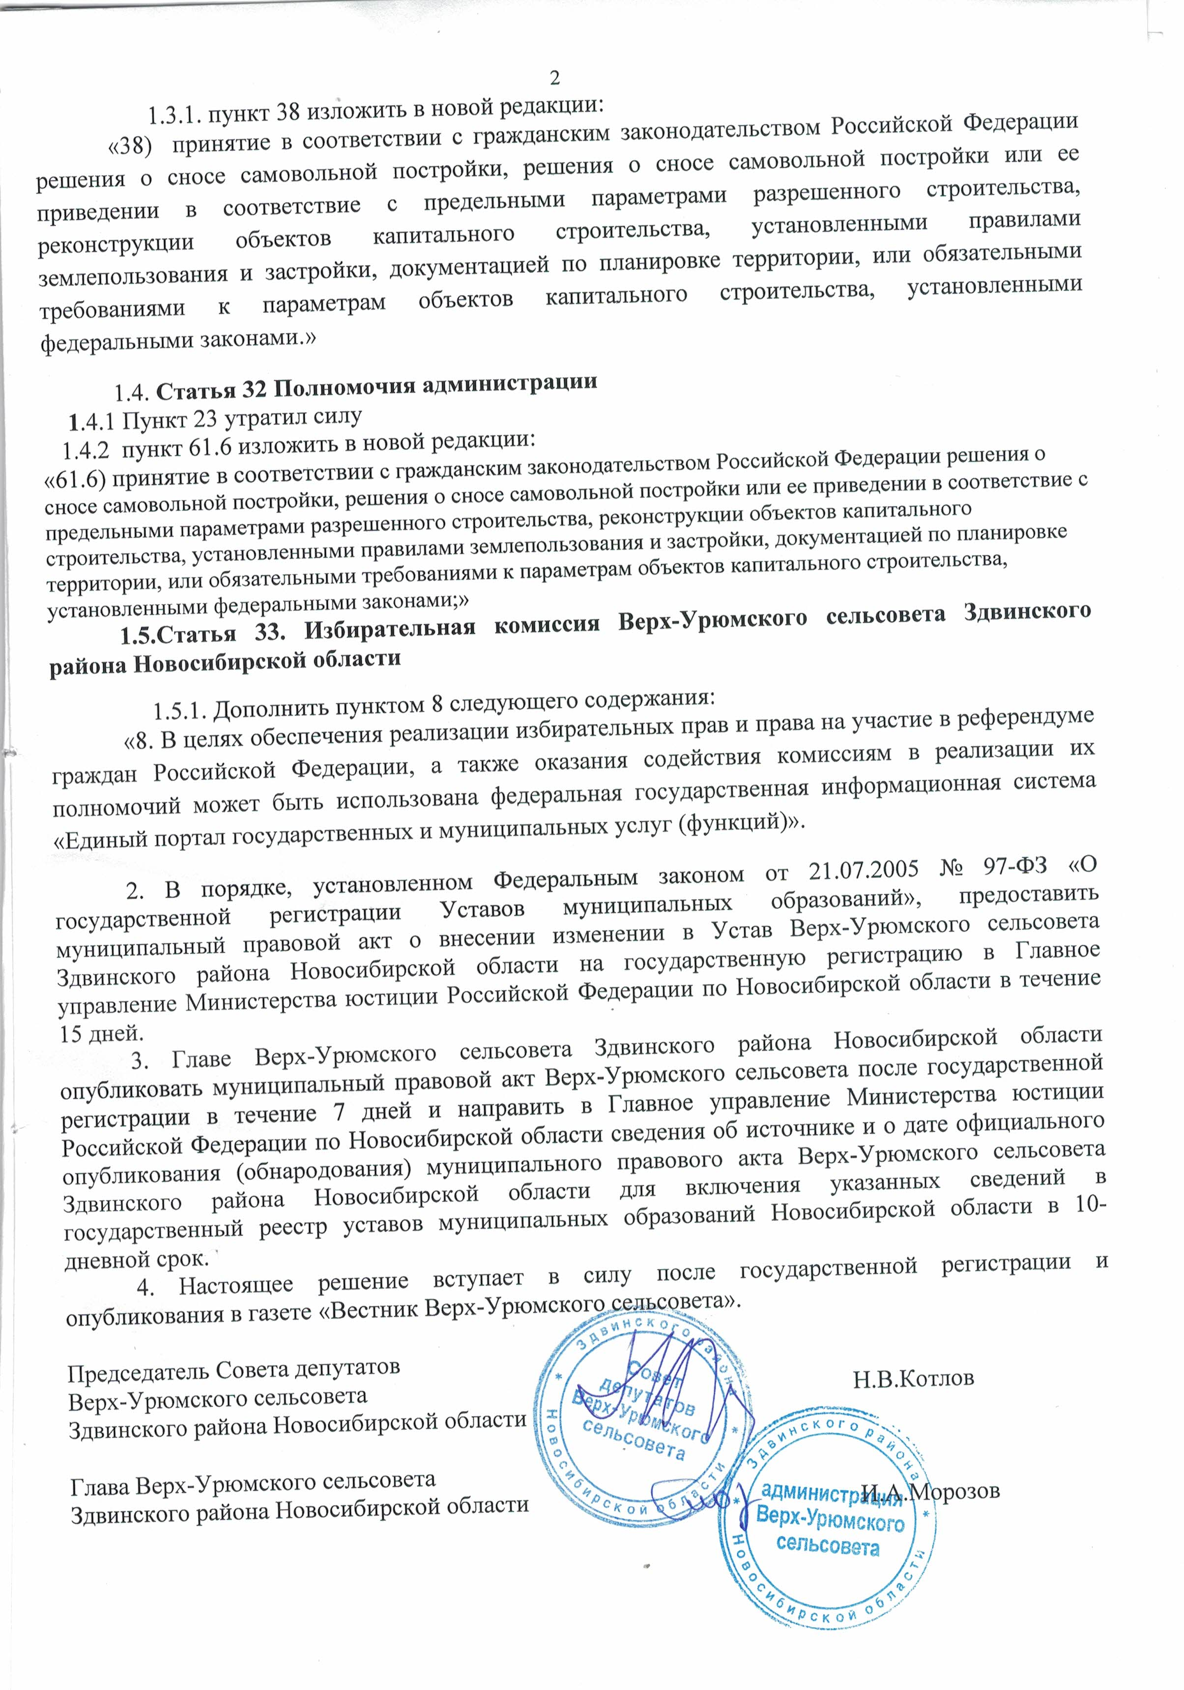

|  |  |  |
| --- | --- | --- |
| РЕДАКТОР  Т.А. Морозова | Адрес: 632960 Новосибирская область Здвинский район с.Верх-Урюм ул.Коммунальная, 9  Телефон: 34-135 | Тираж  32 экземпляра |
| Учредитель: Совет депутатов Верх-Урюмского сельсовета Здвинского района Новосибирской области |